**Lebenslauf**

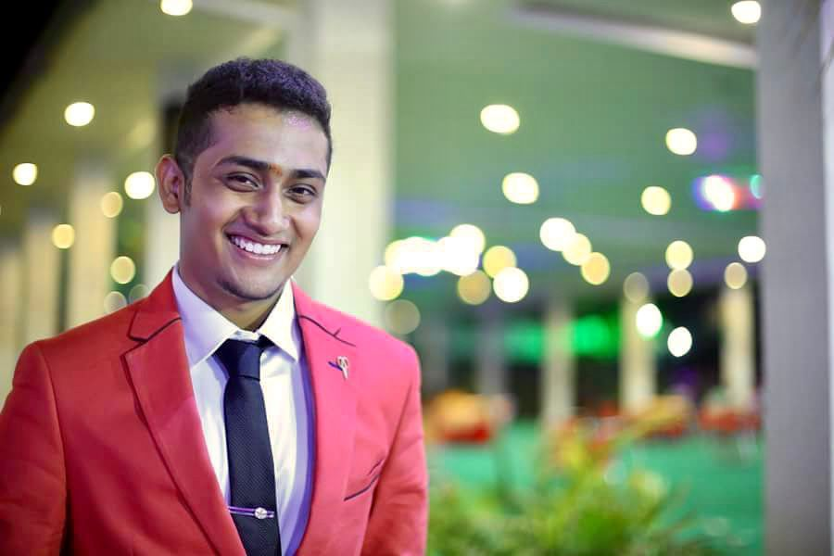

**Persönliche Angaben**

Anschrift: Stern Straße 10

13359 Berlin

Geburtsdaten: 09.05.1993 in Indien

E-Mail: nikhilchitrapu193@gmail.com

Telefon: +49 155 10877211

**Zertifizierter Scrum Master & PRINCE2® Projektmanagement-Profi mit 9+ Jahren internationaler Erfahrung in Engineering**, Anlagenbau und Projektsteuerung.

Experte in Meilenstein- und Budgetkontrolle, Reporting, Prozessoptimierung, abteilungsübergreifender Zusammenarbeit sowie Stakeholder-Management; **AI Generalist** mit starkem Fokus auf agile Methoden, Banking und Risikokontrolle.

**Beruflicher Werdegang**

03/2023 - 10/2024 Concentrix-Meta, Berlin

**Social Media Marketing Professional**: End-to-End-Kampagnenmanagement für 45+ EMEA-Kunden mit durchschnittlich 22% ROI-Steigerung.

Mentoring und Schulung von 12 Kollegen, 25% höhere Teamleistung. Bearbeitung von 180+ Eskalationen mit 90%+ Kundenzufriedenheit. Unterstützte den Übergang von SBG zu GBG in sechs Monaten.

03/2019 - 09/2022 MS Agarwal Foundries Pvt. Ltd., Hyderabad

**Junior Ingenieur**: Installation und Inbetriebnahme mechanischer Systeme in drei Stahlwerken (€50M).

Leitung des Thermex Quenching System Projekts, Qualitätssteigerung um 18%, Ausschussreduktion um 12%.

Koordination von 25+ funktionsübergreifenden Teams, Projektverzögerungen um 35% reduziert.

11/2018 - 01/2019 Amazon, Frankenthal

**Qualitätskontrollmitarbeiter:** Untersuchung und Behebung fehlgeschlagener Sendungen; 95+ Qualitätsprüfungen täglich. Monatlich 1.900 Artikel erfolgreich reintegriert. Teilnahme an vier Kaizen-Initiativen, Steigerung der Versandgenauigkeit um 11%.

01/2016 - 10/2017 Lokesh Machines Ltd., Hyderabad (Indien)  
**Maschinenbau Ingenieur**: Entwicklung von 185+ CAD-Spannvorrichtungen und 280+ Zeichnungen, Produktionszeit um 23% reduziert. Optimierung der Fertigungsprozesse für 14 Zylinderblock-Varianten.

01/2014 - 12/2015 Rane Brake Lining Ltd., Hyderabad (Indien)

**Maschinenbau Ingenieur**: Mitarbeit an 7 F&E-Projekten, 3 Produkte erfolgreich eingeführt. Durchführung von 140+ thermischen Analysen, Steigerung der Hitzebeständigkeit um 28%. Entwicklung und Testing von 23 Prototypen, >90% Erfolgsquote.

**Aus- und Weiterbildung**

08/2025 - 11/2025 McKinsey & Company

McKinsey Forward - BUIC

06/2025 - 07/2025 Outskill, Berlin

AI Generalist Zertifizierung

12/2024 - 04/2025 Lecturio GmbH, Berlin

PRINCE2® Specialist (Foundation + Practitioner)

11/2024 - 02/2025 Lecturio GmbH, Berlin

PeopleCert® Scrum Master

**Schulausbildung**

06/2011 - 06/2015 JNTU Hyderabad, Indien

Abschluss: B. Tech Maschinenbau

**Sonstige Kenntnisse**

Sprachkenntnisse: Englisch - C2, Deutsch - B1

IT-Kenntnisse: Projektmanagement (PRINCE2®, Agile, Scrum),

Datenanalyse (Excel, SQL, Python Grundlagen), CAD-Tools (AutoCAD, SolidWorks, Siemens NX, Creo).

KI(AI)- Kenntnisse AI-Generalist & Prompt Engineering

Fachkenntnisse: Stakeholder-Management, Change-Management, Prozessoptimierung, Lean Manufacturing, Six Sigma Grundlagen, Qualitätsmanagement (ISO 9001), Arbeitsschutz (OHSAS 18001), Engineering- & Infrastrukturprojekte, Cross-funktionale Teamführung.